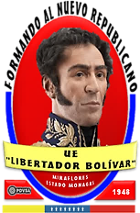

**República Bolivariana de Venezuela**

**Ministerio del Poder Popular para la Educación**

**UE "Libertador Bolívar"**

**Miraflores, estado Monagas**

**Evaluación 1**

**Área de formación: inglés**

**Docente: Eliana González**

**1er año “A” – B”**

**Nombre y apellido:**

**Sección:**

**Referentes teóricos**: Adjetivos.

**Parte I:** Con la ayuda de tu familia y con material de provecho recorta 2 imágenes que indiquen profesiones y

ocupaciones e identifícalas en inglés. (5Puntos)

**Parte 2:** Ahora con las mismas imágenes usada en la parte 1, describe al personaje en cuanto al aspecto físico y lo que consideres en cuanto a personalidad y su ocupación. (5Puntos)

**Orientaciones:** Una vez tenga tu trabajo manual realizado, toma una fotografía del mismo y pégala en este documento tal como se muestra en el ejemplo.

Ejemplo:

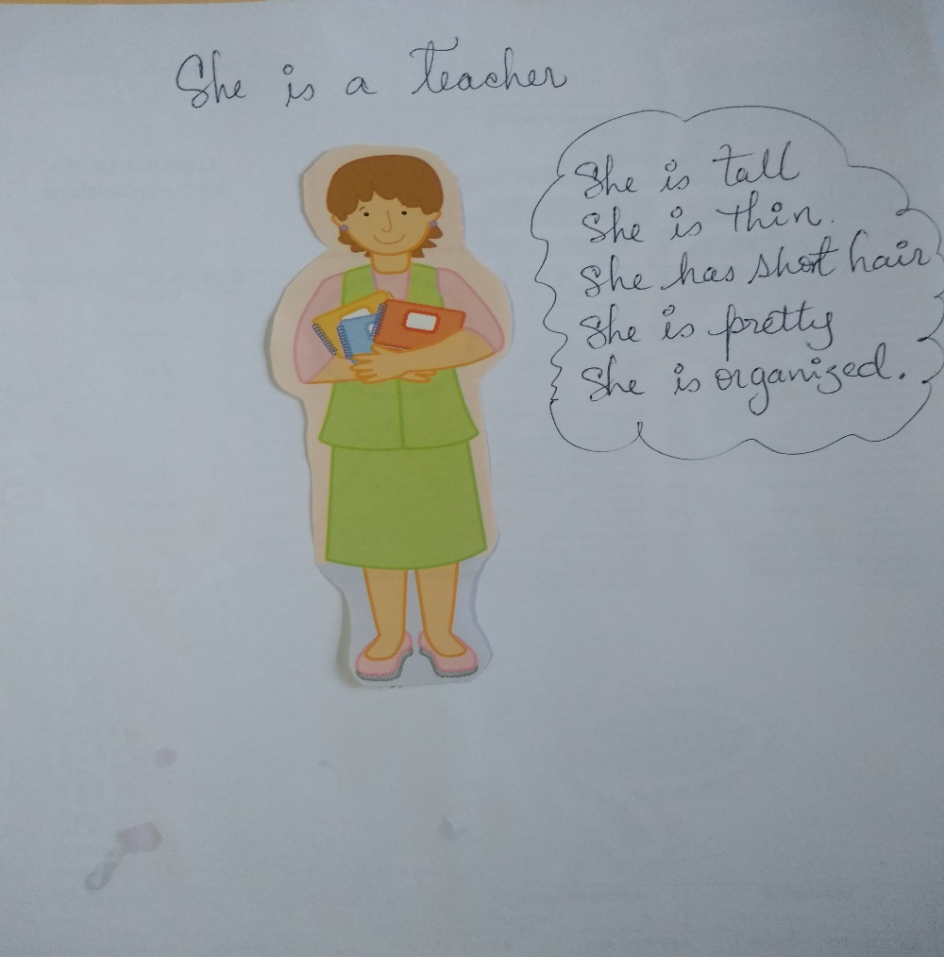



**República Bolivariana de Venezuela**

**Ministerio del Poder Popular para la Educación**

**UE "Libertador Bolívar"**

**Miraflores, estado Monagas**

**Evaluación 2**

**Área de formación: inglés**

**Docente: Eliana González**

**1er año “A” – B”**

**Nombre y apellido:**

**Sección:**

**Referentes teóricos:** Pasado continuo.

**Parte I:** Escribe 5 oraciones en pasado continuo en forma afirmativa y negativa. Estas oraciones deben estar relacionadas con cosas que estabas haciendo el año pasado para prevenir el Coronavirus (5Puntos).

1. + -
2. + -
3. + -
4. + -
5. + -

**Parte 2:** Responda las siguientes preguntas de manera afirmativa y negativa (5Puntos).

1. Were you washing your hands frequently?

+

-

1. Was your mother wearing facial mask to go out?

+

-





**República Bolivariana de Venezuela**

**Ministerio del Poder Popular para la Educación**

**UE "Libertador Bolívar"**

**Miraflores, estado Monagas**

**Evaluación 3**

**Área de formación: inglés**

**Docente: Eliana González**

**1er año “A” – B”**

**Nombre y apellido:**

**Sección:**

**Referentes teóricos:** Reglas para la conjugación de los verbos con la 3ª persona en singular en presente simple.

**Parte I:** Lea el siguiente texto, extrae 5 verbos y explica cual regla esta aplicada en dicho verbo (5puntos).

My friend Elena always **gets up** late on Sundays, she takes a shower and then she gets dressed. She has arepa with eggs and she drinks coffee for breakfast. She studies for a while. At about 10 o’clock she goes to the park to play volleyball with some friends. At noon, she has lunch. She watches televisión in the afternoon and then she goes to bed early.

Mi amiga Elena siempre se levanta tarde los días domingos, ella toma una ducha y después se viste. Ella come arepa con huevos y toma café en el desayuno. Ella estudia por un rato. A eso de las 10 en punto ella va al parque a jugar volleyball con algunos amigos. A medio día almuerza. Ella ve televisión en la tarde y después ella se va a la cama temprano.

0. Gets up = Verbo Get Aplica la regla 1 donde se añade una “S” al final del verbo para ser usado con 3era persona.

1.

2.

3.

4.

5.

**Parte II:**  Escriba 5 oraciones con los siguientes verbos. Recuerda solamente usar nombres de personas o los pronombres She, He o It. (5 puntos).

0.Take = Eliana **takes** a shower.

1.Fly

2. Have

3. Wash

4. Box

5. Can

**Por favor colocar la nota de su autoevaluación del convivir, en una escala del 1 al 10, tomando en cuenta la disposición y disciplina al momento de realizar las evaluaciones.**

**Nota:** 